# 好文共享丨广西广东的“相爱相杀”

最近连续几篇万字长文，有点累，今天未能更新，很是抱歉。

分享一篇从地缘角度剖析两广发展的文章，作者是谦谦君子温润如玉的温俊轩，他在天涯有一神贴《地缘看世界》，温先生岱岱甚慕之，想过如果为女生，就要找温俊轩这样的夫君。

这是他的微信公众号，大家关注，必有所得。



岱岱之前写过，广东和广西一直在争夺西南经济腹地，两广因之相爱相杀，直到潮汕林同志的横空出世，大战才阶段性结束。

然而，那篇文章，岱岱只从广东出发，分析了大西南对缺少经济腹地的广东的重要性，并未分析西南腹地对广西的意义。

这篇是岱岱增删备注温先生文章后整理的，从地缘角度分析了广西为争夺西南腹地的原因及意义，也许能给两广瓜友提供一个有趣的视角。

广西方面在陆地上，并没有去想办法打通与越南的内河通道，而是试图打造一个位列环渤海经济圈、长三角经济圈、珠三角经济圈之后的，中国第四个沿海经济圈——

**“环北部湾经济圈”。**

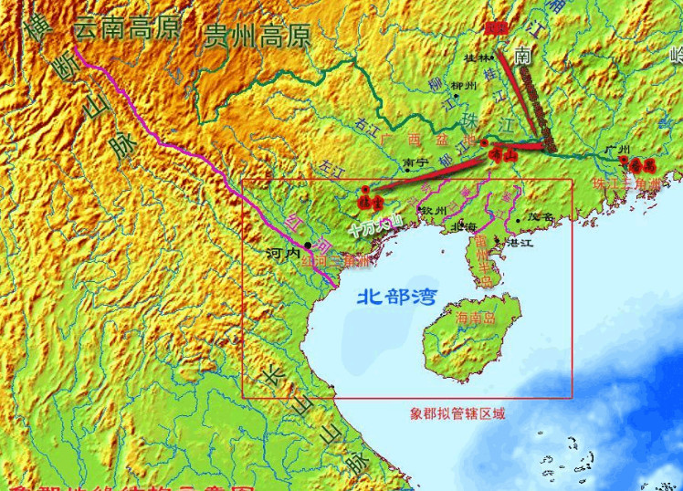

这种构思，倒与二千多年前秦帝国设置象郡的构思，有着异曲同工之妙。二者之间的不同点在于：秦人缺少有效的手段，将环北部湾地区紧密的结合为一个整体，也就是说地理基础不成熟。但有机会通过帝国强大的力量，将之归入中央集权的管辖范围。

而现在的中国方面，有条件利用海洋影响力，并打通陆地交通线（铁路、高速），使之成为一个整体的地理基础成熟起来，**但在地缘政治方面的掣肘却比二千多年前还要多。**

之所以说现在环北部湾经济区的地缘政治基础不成熟，在于三个方面：

第一，目前的红河三角洲已经不可能成为中央之国的一部分了。

在目前的国际框架下，中、越两国的地缘实力比，并不能充分反映在政治层面上。简单点说就是小国在名义上也拥有和大国平等的地位。这种跨越国境的经济圈，在整合起来，效率肯定要比前三个经济圈低上很多。

第二，中国的地缘政治结构原因。

从行政区划来看，整个中国境内的**北部湾沿海地区，被三个省区所瓜分，分别是广西、广东和海南。**

这种分割本身并不是问题的症结所在，因为在长三角、环渤海地区也是这样的情况。问题主要在于，**这个经济圈并没有天然的地缘核心存在。**

广东方面由于珠三角这个核心区的存在，对于在北部湾另起炉灶并不会有太大的热情。

广西方面虽然想就此成为环北部湾地区的核心，但对内无法影响广东，对外无法掌控越南的情况下，靠北部湾的海岸线提升自己的地缘实力固然可以，想打造一个互有分工，而又联系紧密的经济圈却不是件容易的事。而在解决这个问题上，地理优势明显的上海，在长三角的核心地位就没有疑异了。

至于说海南方面，居于北部湾与珠三角中间的地理位置，更有机会左顾右盼。事实上作为中国未来的“夏威夷”，海南岛完全有机会凭借自己得天独厚的地理位置，以南海为腹地，打造出属于自己的体系。

（这是重点，如岱岱旧文所写，广东怕广西分食，抵触广西北部湾战略，而海南设立的自贸港，更对北部湾造成万点暴击伤害）

既然环北部湾经济圈的构想，操作到最后很可能是广西方面唱独角戏，那么广西既要为这个经济“圈”所寻找的，可以资源整合、优势互补的腹地。

我们在分析珠江水系时曾经说过，两广地区当中，**广东一直是属于强势方**，而这种强势的地缘基础，**很大成分是来自于广东可以控制珠江口的原因。**

这不仅珠三角地区可以掌控珠江航运咽喉，更可以拥有一块体量较大的冲积平原，以供发展。因此后来的南越国立国之后，原来的南海郡郡治“番禺”也升格为了南越国都。这种由地缘优势所带来的影响一直延续至今，不仅“番禺”之名得以保留，并成为广州的一个区，珠三角也得以在宁绍平原之后，成为又一个百越族的地缘核心。只不过由于最先国家化的“于越”族，已经为浙江地区占得了“越”这个文化标签。**后发的“南越”之地，只能退而求其次的以“粤”这个同音字为名了（广东简称“粤”）。**

至于说没有机会成为百越地缘中心的广西盆地，自然也就没有太大法参与百“越”文化的争夺的，将自己的历史高峰追溯到秦帝国时期，会更有成就感。毕竟无论从帝国的角度，还是南越各族的角度看，**湘桂走廊和广西盆地才是秦征南越的关键地区。这场战争为广西盆地所带来的行政标签“桂林郡”，也由此成为了广西的地缘标签（广西简称“桂”）。**  
　　　　  
基于珠三角在岭南一直以来的优势地位，岭南的几个非珠江流域板块，包括雷洲半岛及北部沿海地区、海南岛、潮汕地区，长期以来都被划入广东，由珠三角地区进行管理辐射。而广西的行政管辖区域，则长期被限定在广西盆地之内。

是的，我们现在所看到的“广西”的行政区，和历史上长期存在的“广西”这个地缘概念，并不是等同的。**历史上的广西，其实是封闭于广西盆地内部的一个内陆、边缘省份。**

**无论是从中央之国的整体结构，还是岭南这个大地缘板块来看，广西都没有机会成为重要的地缘板块。**

直到鸦片战争以后，由于珠三角率先成为西方文化的强势渗入区，广西地区才有机会，在时隔两千多年后，又一次的发挥较重要的地缘影响力。而太平天国以及桂系军阀的崛起，就是这种影响力提升的表现形势。

值得广西方面庆幸的是，在1949年以后，广西方面终于环北部湾的“象郡”故地中分得了一块沿海地区。

（这点要感谢张云逸，**是当年的广西张云逸，向广东叶剑英要的沿海地区）**

就广西所获得的那段海岸线来说，保证了广西的轮廓完整（通常突出部都有较强的分离倾向，完整的轮廓，相对容易保证结构稳定），并跻身沿海省区行列了。

然而，现在的问题是，广西的这条海岸线很长时间并没有给广西带来太多的海洋利益，或者说改变它与广东的实力对比。

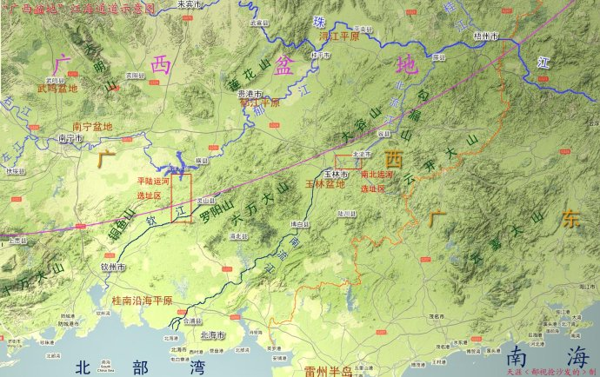

不管怎么说，如果广西最终打通了自己的腹地加出海口，对于两广之间的地缘关系会有很大的影响。

从这个角度看，已经受益于原有地理结构长达二千年的珠三角地区，应该是最不愿意看到这种改变的。

最终，给广西北部湾西南腹地战略致命一击的，是那条贵州开向广州的高铁……

